Студент Хайрутдинов Ризван

**Домашняя работа №2**

**Задача 1**. Напишите Java-программу для преобразования температуры из Фаренгейта в градусы Цельсия.

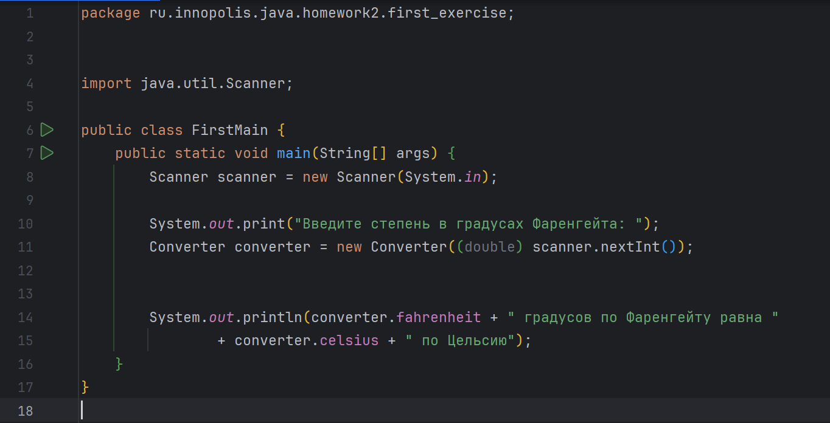

Рис. 1.1 Код класса Main



Рис. 1.2 Код класса Converter

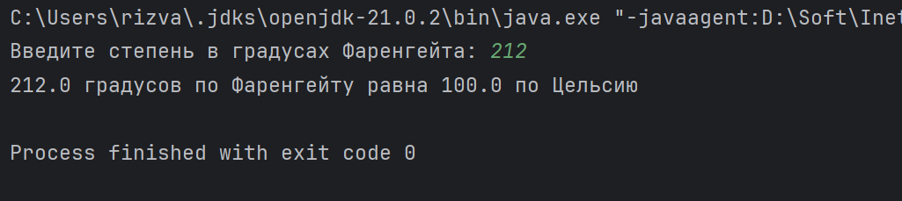

Рис. 1.3 Результат

**Задача 2**. Напишите программу на Java, которая принимает два целых числа от пользователя, а затем печатает сумму, разницу, произведение, среднее значение, расстояние (разница между целыми числами), максимум (большее из двух целых чисел), минимум (меньшее из двух целых чисел).

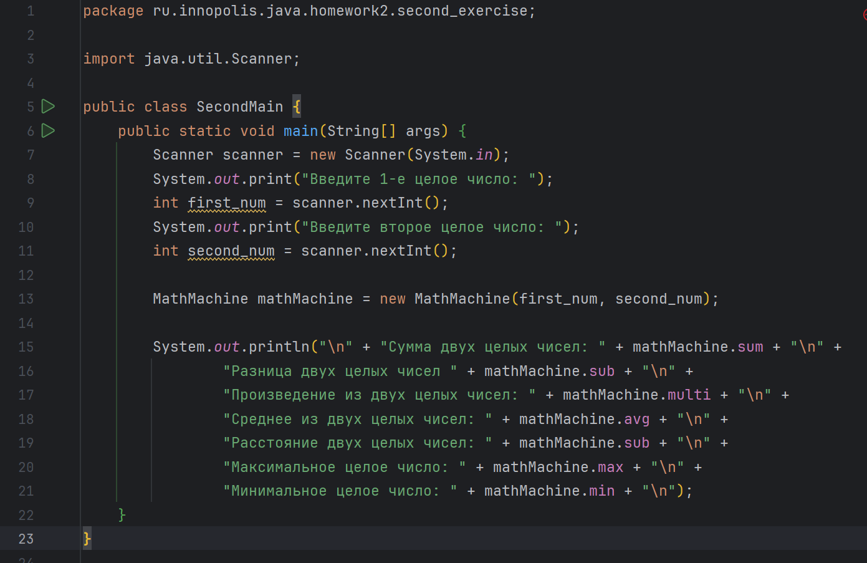

Рис. 2.1 Код класса Main

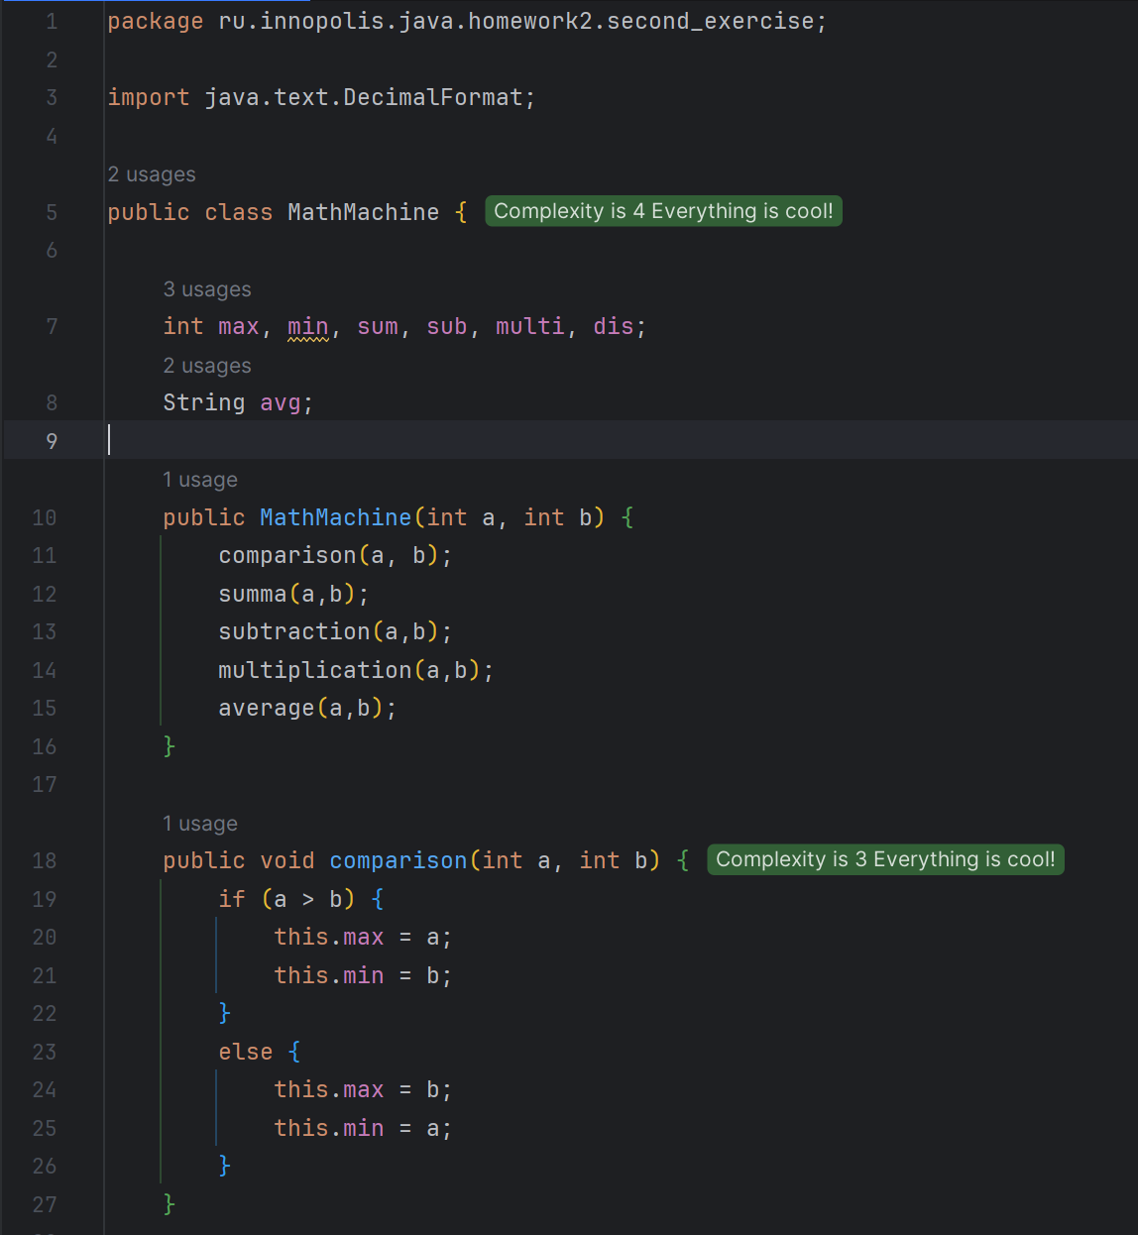

Рис. 2.2 Код класса MathMachine

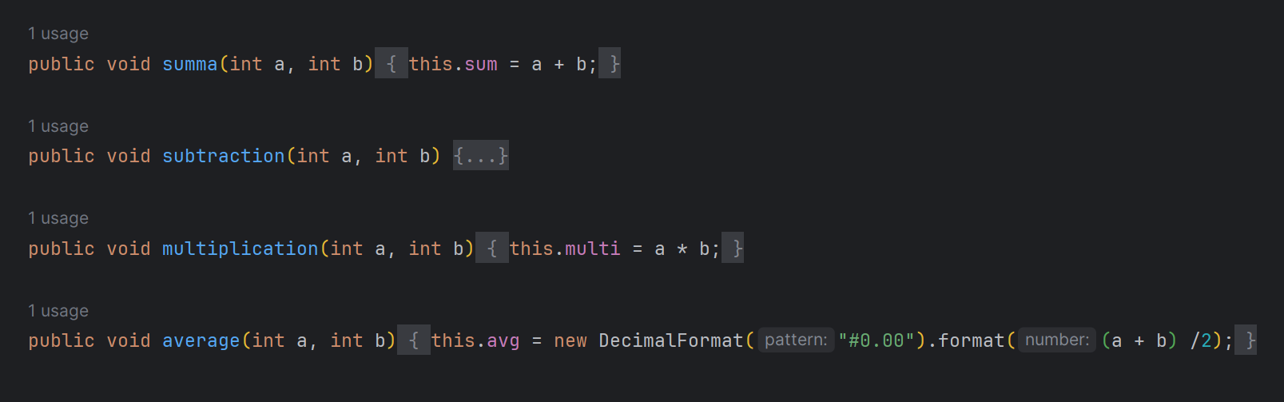

Рис. 2.3 Код класса MathMachine

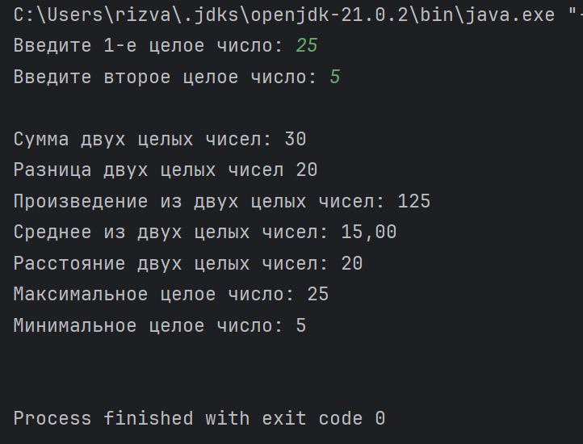

Рис. 2.4 Результат

**Задача 3*.** Напишите Java-программу для объединения данной строки с самим собой заданное количество раз.

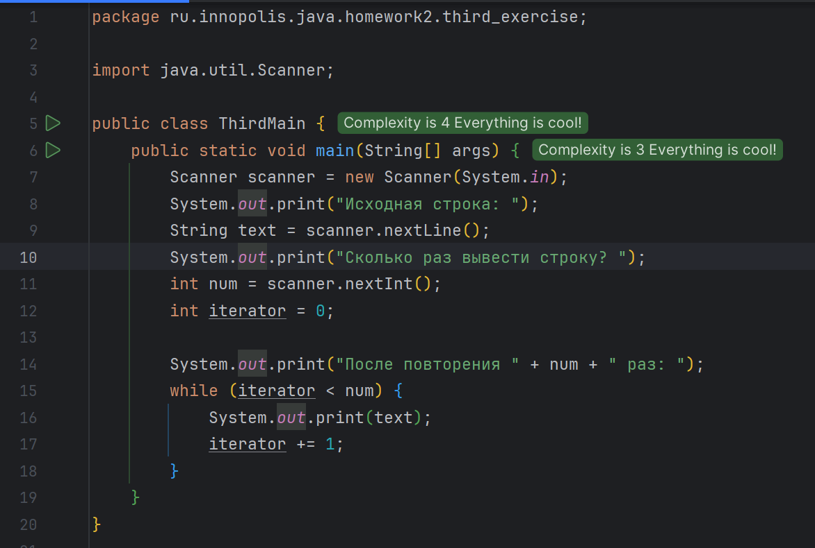

Рис. 3.1 Код класса Main

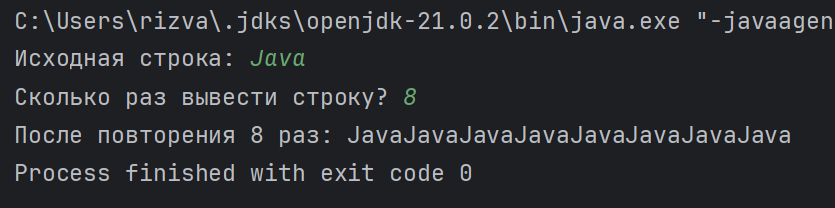

Рис. 3.2 Результат

**Задача 4*.** Напишите программу на Java для печати сетки из заданных элементов.

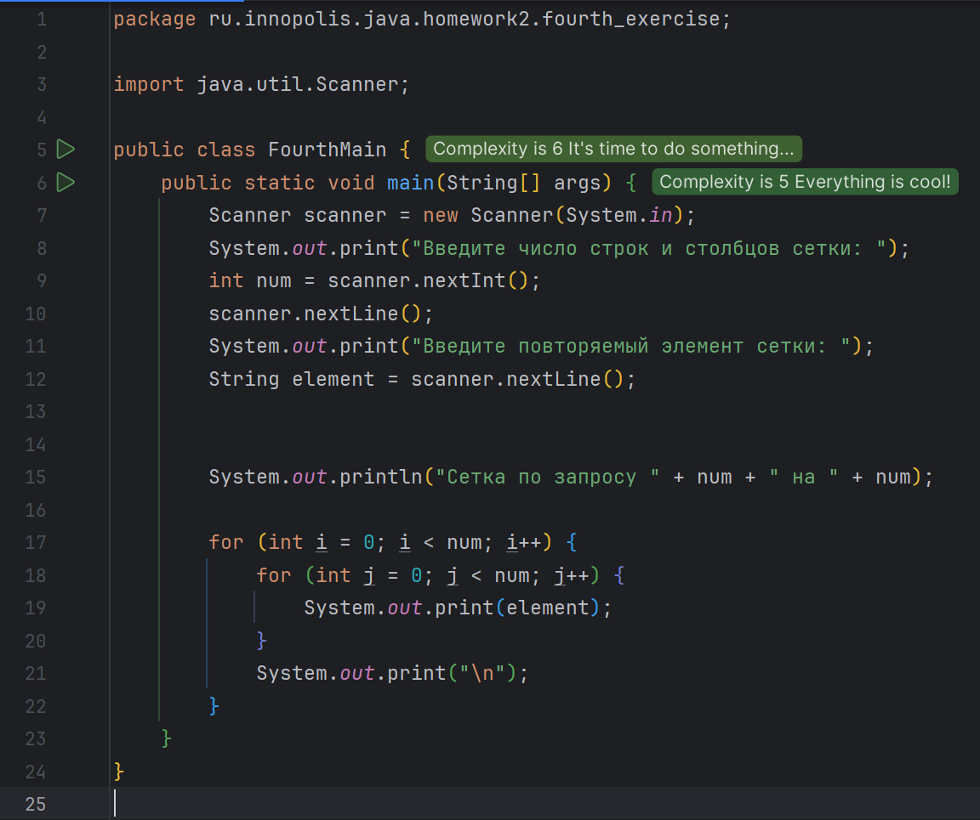

Рис. 4.1 Код класса Main

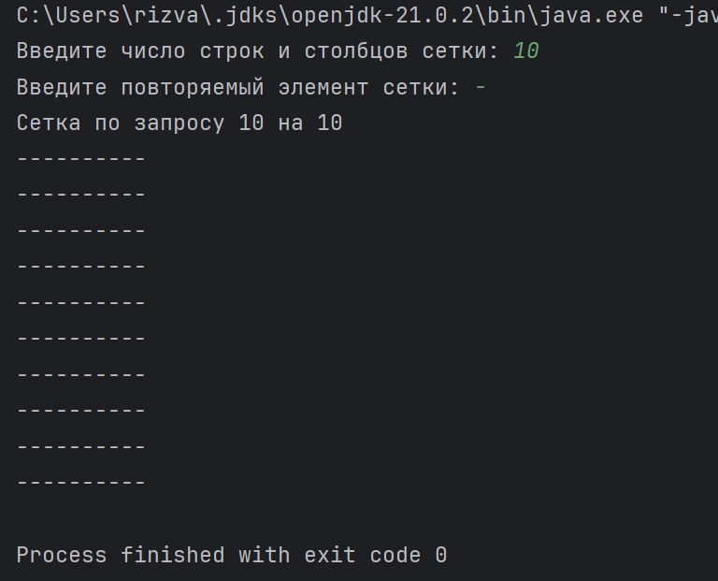

Рис. 4.2 Результат